Αγαπητές οικογένειες και αγαπημένα μου παιδιά,
ελπίζω να είστε όλοι και όλες καλά! Στο μάθημα των Φυσικών Επιστημών μάθαμε τις 5 αισθήσεις (ΑΦΗ, ΟΡΑΣΗ, ΓΕΥΣΗ, ΑΚΟΗ, ΟΣΦΡΗΣΗ), τα όργανα των αισθήσεων (δέρμα, μάτια, γλώσσα, αυτιά, μύτη) και τι κάνω με την κάθε μια (αγγίζω/νιώθω, βλέπω, γεύομαι, ακούω, μυρίζω).
Αν θέλετε, μπορείτε να φτιάξετε με τα παιδιά τον πιο κάτω κύβο. Τα παιδιά μπορούν να τον ρίχνουν και να ονομάζουν το όργανο, την αίσθηση και τι κάνω με αυτή. Μπορείτε να εκτυπώσετε την εικόνα ή να φτιάξετε έναν κύβο με χαρτόνι και τα παιδιά να σχεδιάσουν σε αυτό τα όργανα των αισθήσεων.
Η εργασία αυτή είναι προαιρετική.
Ευχαριστώ για τη συνεργασία,
Στέλλα Κουρουζίδου

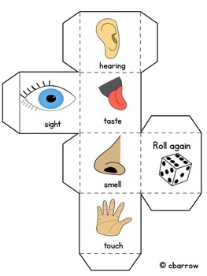

Ρίξε ξανά τον κύβο.

https://www.teacherspayteachers.com/Product/Five-Senses-Cube-Rolling-Activity-1178764

